Новые УРОКИ
Новый сайт от проекта UROKI.NET. Конспекты уроков, классные часы, сценарии школьных праздников. Всё для учителя - всё бесплатно!

6 КЛАСС ГЕОГРАФИЯ
Чт. Апр 25th, 2024 1:51:05 PM

Культурные ландшафты — конспект урока

Автор Глеб Беломедведев
⬧ АПР 25, 2024  #видео, #загадки, #интересные факты, #карта памяти, #кроссворд,
#ландшафт, #облако слов, #пазлы, #поговорки, #полезные советы, #пословицы, #презентация,
#природа, #ребус, #стихотворение, #тесты, #технологическая карта, #чек-лист, #человек 
Время прочтения: 24 минут(ы)

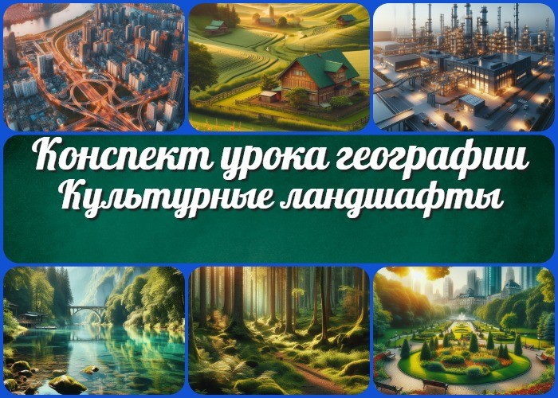

Содержание [Скрыть]

1 Культурные ландшафты — конспект урока географии 2 Вступление
3 Выберите похожие названия 4 Возраст учеников
- Класс
- Раздел календарного планирования по географии в 6 классе 7 УМК (Учебно-методический комплекс)
- Учебник
- Дата проведения
- Длительность
- Вид
- Тип
- Форма проведения
- Цель
- Задачи
- Универсальные учебные действия 17 Ожидаемые результаты
18 Методические приёмы

- Прогнозируемый результат
- Предварительная работа педагога
- Оборудование и оформление кабинета 22 Ход занятия / Ход мероприятия
  - Организационный момент
  - Актуализация усвоенных знаний
  - Вступительное слово учителя 23 Основная часть
  - Понятие ландшафт
  - Типы и виды объектов
  - Формирование представлений о культурных ландшафтах
  - Выявление черт сходства и различия ландшафтов
  - Примеры положительного и отрицательного влияния человека 24 Рефлексия
- Заключение
- Домашнее задание
- Технологическая карта 28 Смотреть видео по теме
29 Полезные советы учителю 30 Чек-лист педагога
31 Карта памяти для учеников 32 Стихотворение
- Кроссворд
- Тесты
- Интересные факты для занятия 36 Загадки
37 Пословицы и поговорки 38 Ребус
- Пазлы
- Облако слов
- Презентация
- Список источников и использованной литературы

Культурные ландшафты — конспект урока географии
Вступление

 Уважаемые коллеги! Сегодняшний урок географии будет посвящен увлекательной теме «Культурные ландшафты».
Вместе с учащимися рассмотрим мир разнообразных образований, созданных человеком, и рассмотрим, как его деятельность влияет на окружающую среду. Приготовьте учеников к увлекательному путешествию по различным типам ландшафтов и их особенностям! На этом занятии школьников ждут не только интересные факты, но и возможность проверить свои знания с помощью тестов, решить кроссворд и участвовать в обсуждении примеров влияния человека на природную среду.

Выберите похожие названия

Разработка урока: «Культурные ландшафты: влияние человека на окружающую среду»
Материал для урока: «Исследование культурных территорий»
Учебный конспект: «Формирование представлений о культурных ландшафтах»

Возраст учеников
11-12 лет

Класс

6 класс

Раздел календарного планирования по географии в 6 классе
Раздел 4. Географическая оболочка (7 часов)

УМК (Учебно-методический комплекс)
- [укажите название своего УМК по которому Вы работаете]

Учебник
- [укажите название своего учебника]

Дата проведения
- [укажите дату проведения]

Длительность
Примерно 45 минут

Вид
Урок географии

Тип
Обобщающий

Форма проведения
Фронтальная

Цель

Сформировать представления о культурных ландшафтах и понятиях городского, сельского и промышленного ареала.

Задачи

Обучающая: Систематизировать знания об изученных сведениях. Развивающая: Развить умение анализировать влияние человека на окружающую среду.
Воспитательная: Воспитать ответственное отношение к природе и осознание роли человека.

Универсальные учебные действия

Личностные УУД: Самоорганизация, коммуникативность.
Регулятивные УУД: Планирование, контроль, оценка.
Познавательные УУД: Сравнение, анализ, обобщение.
Коммуникативные УУД: Сотрудничество, выражение собственного мнения.

Метапредметные УУД: Умение работать с текстом, информацией, применять знания на практике.

Ожидаемые результаты

Личностные: Формирование ответственного отношения к окружающей среде. Метапредметные: Умение классифицировать территории и оценивать их влияние на человека.
Предметные: Понимание типов и видов изученных терминов.

Методические приёмы

Фронтальная беседа
Индивидуальные и групповые задания Анализ текстов и иллюстраций
Работа с учебником и дополнительными источниками

Прогнозируемый результат
Учащиеся смогут рассказать о различных типах и видах изученных сущностей.

Предварительная работа педагога

Подготовить презентацию, тесты, кроссворд
Подготовить дополнительные иллюстрации, загадки, пословицы, чек-лист и тех.карту занятия

Оборудование и оформление кабинета

Проектор и экран для презентации Доска и маркеры для записей Иллюстрации и картины

Ход занятия / Ход мероприятия

Организационный момент
Уважаемые ученики! Приветствую вас на уроке географии. Перед началом занятия давайте проведем перекличку, чтобы убедиться, что все присутствуют. Пожалуйста, поднимите руку, когда я буду называть ваше имя.

(Проводится перекличка)

Спасибо, что подтвердили свое присутствие.

Теперь давайте убедимся, что у вас есть все необходимые материалы для урока. Дежурные ученики, проверьте проекционный экран и убедитесь, что он готов к использованию. Остальные ученики, убедитесь, что у вас есть учебники, рабочие тетради и ручки для работы.

Прежде чем мы начнем, я хотела бы напомнить вам о правилах поведения на уроке. Пожалуйста, будьте внимательны и вежливы друг к другу. Выключите мобильные телефоны или поставьте их на бесшумный режим, чтобы не отвлекать других учеников во время занятия.

Готовы ли вы к началу урока? Если у кого-то есть какие-то вопросы или замечания, сейчас лучший момент, чтобы их задать.

Актуализация усвоенных знаний
Дорогие ученики! Начнем наше занятие с того, чтобы вспомнить некоторые факты о
«Географической оболочке Земли«, которые мы изучали на прошлом уроке. Пожалуйста, подумайте и вспомните основные характеристики географической оболочки: какие слои ее составляют, какие процессы происходят в этих слоях, и как они взаимодействуют между собой.

Можете вспомнить, как называются слои земной оболочки? Правильно, это литосфера, гидросфера, атмосфера и биосфера. Какие процессы происходят в каждом из этих слоев? Давайте вспомним вместе. Литосфера — это земная кора, которая постоянно движется и меняется под воздействием тектонических процессов. Гидросфера включает в себя водные массы на Земле — океаны, моря, реки и озера. Атмосфера — это газовая оболочка Земли, которая окружает нас и защищает от космических излучений. И, наконец, биосфера — это область на Земле, где обитают живые организмы.

Теперь давайте вспомним, как эти слои взаимодействуют между собой. Какие процессы происходят благодаря этому взаимодействию? Правильно, это целый комплекс взаимосвязанных процессов, включающих геологические явления, изменение климата, водный круговорот и многое другое.

Надеюсь, что вы смогли вспомнить и обновить ваши знания о географической оболочке Земли.

Вступительное слово учителя

Цитата:
«Человек, преобразующий ландшафты, должен помнить, что каждое его действие оставляет след в природе и в жизни других людей.»
— Хуан Санчес Перес, 1965–н.в., испанский эколог, активист за
сохранение окружающей среды
Сегодняшний урок будет посвящен интересной и важной теме — культурным ландшафтам. Мы будем изучать, как человеческая деятельность влияет на окружающую природную среду, формируя особые типы рельефов.

Вы наверняка знаете, что наша планета не только природная среда, но и область, измененная человеческой деятельностью. Культурные ландшафты — это именно те места, где видна рука человека: его жилища, дороги, поля, заводы. Мы узнаем, какие типы ландшафтов существуют, как они формируются и каково их значение для нашей жизни.

На занятии мы рассмотрим различные их типы, такие как городские, сельские и промышленные, и поговорим о влиянии человека на формирование и изменение территорий. Кроме того, мы обсудим примеры положительного и отрицательного воздействия человека на окружающую среду.

Наше занятие будет насыщено интересными фактами, обсуждениями и заданиями, которые помогут нам лучше понять и оценить взаимодействие человека и природы.

Основная часть

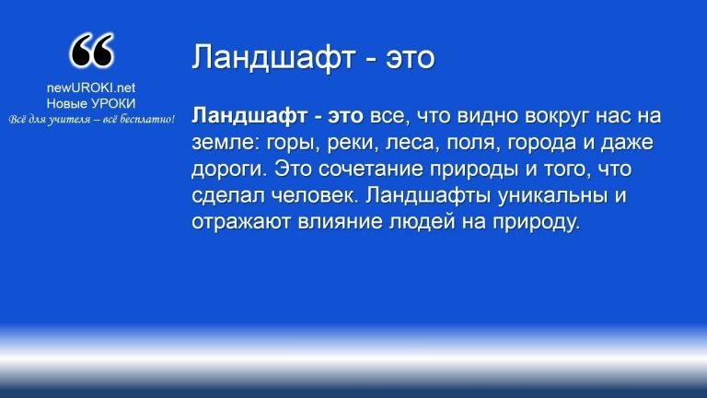Иллюстративное фото / newUROKI.net

Ландшафт — это все, что видно вокруг нас на земле: горы, реки, леса, поля, города и даже дороги. Это сочетание природы и того, что сделал человек. Ландшафты уникальны и отражают
влияние людей на природу.

Понятие ландшафт

Определение

Это один из ключевых терминов в географии, который описывает все видимые природные и человеческие аспекты окружающей среды на земной поверхности. Этот термин включает в себя все элементы природы, такие как горы, реки, леса, а также все объекты, созданные человеком, такие как города, дороги, поля и промышленные сооружения. Он представляет собой уникальное сочетание природных и антропогенных компонентов, которые определяют его характер и внешний вид.

Стоит прочесть также: Мировое хозяйство - конспект урока

Происхождение термина «ландшафт» связано с немецким словом «Landschaft», которое буквально переводится как «земля» и «образ края». В географическом контексте этот термин начал использоваться в XIX веке и был введен в научный оборот немецким географом Карлом Риттером. Он предложил этот термин для описания уникальных природных образований и их изменений под воздействием человеческой деятельности.

 Ландшафт (нем. Landschaft, вид местности, от Land — земля и schaft — суффикс, выражающий взаимосвязь,
взаимозависимость; дословно может быть переведён как «образ края») — конкретная территория, однородная по своему

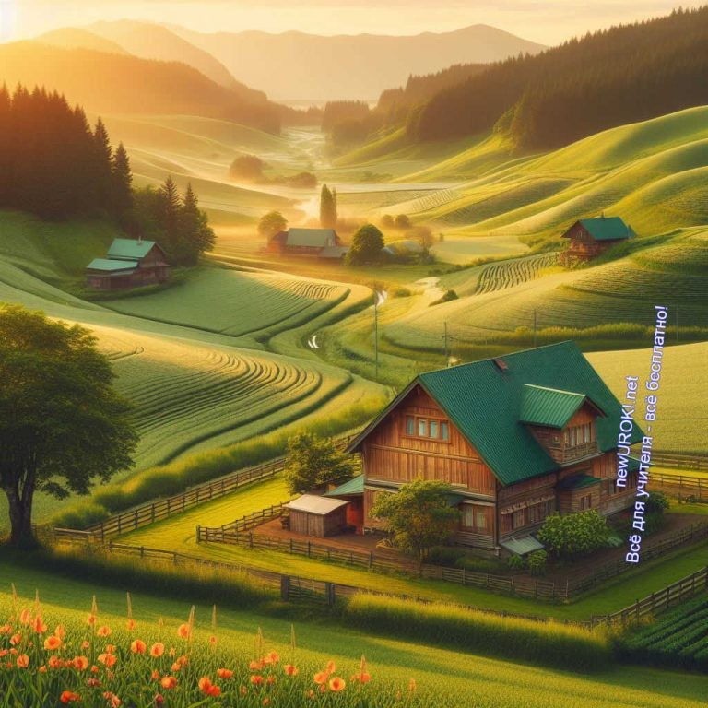происхождению, истории развития и неделимая по зональным и азональным признакам. Википедия

Они представляют собой не только пространственные объекты, но и исторические, социальные и экономические явления. Также отражают влияние человека на окружающую среду и являются результатом длительного взаимодействия между природными процессами и человеческой деятельностью. Каждый рельеф уникален и имеет свои особенности, которые определяются географическим положением, климатом, почвами и др.

Таким образом, понятие ландшафта является ключевым для понимания взаимодействия между природой и обществом, а также для изучения разнообразия природных и антропогенных объектов на земной поверхности.

Типы и виды объектов

Иллюстративное фото / newUROKI.net

Ландшафты — это разнообразные облики земной поверхности, которые формируются в результате долгосрочного взаимодействия природных процессов и деятельности человека. Они могут быть естественными, созданными природой, или антропогенными, измененными человеком. В нашем мире существует множество разнообразных их типов и видов, каждый из которых имеет свои особенности и характеристики.
Рассмотрим основные типы: городской, сельский, промышленный и антропогенный.

Понятие городского ландшафта.

Городской ландшафт — это комплекс географических объектов и явлений, которые характеризуют городскую среду. Он включает в себя различные элементы

инфраструктуры, здания, дороги, парки, скверы и другие сооружения, созданные человеком. Характерные черты городских территорий — это высокая плотность населения, многочисленные строения и сооружения, а также интенсивное использование земель. Этот вид является результатом деятельности человека и отражает его культурные, экономические и социальные потребности. Важным его компонентом является городская инфраструктура, включающая в себя систему дорог, коммуникаций, транспорта, образовательных и медицинских учреждений, а также объекты культурного и развлекательного назначения. Эта местность имеет свою уникальную атмосферу и особый облик, который отличает её от сельской и природной.

Понятие сельского ландшафта.

Сельский ландшафт — это область, где преобладают сельскохозяйственные угодья и природные компоненты, характерные для сельской местности. Он включает в себя поля, луга, сады, пастбища, а также жилые поселения и сельские дороги. Сельские — обычно отличаются от городских своей низкой плотностью населения и преобладанием природных элементов. Они играют важную роль в сельском хозяйстве, обеспечивая пищей и сырьем для населения. Такие рельефы также имеют высокое природное и культурное значение, они являются местом отдыха и рекреации для горожан, а также сохраняют биологическое разнообразие и экологическое равновесие. В сельской местности обычно преобладает тихая и спокойная обстановка, которая отличается от шума и суеты городской жизни.

Понятие промышленного ландшафта.

Промышленный ландшафт — это область, где расположены различные производственные объекты, такие как заводы, фабрики, склады, транспортные пути и другие промышленные сооружения. Он характеризуется высокой плотностью промышленных объектов и интенсивным использованием земли. Такие территории могут иметь различные формы и размеры в зависимости от типа промышленной деятельности, которая ведется на их территории. Они обычно представляют собой смесь промышленных объектов, жилых зон и зеленых насаждений. Эта местность часто сталкивается с проблемами загрязнения окружающей среды, шума и вибрации, что может негативно сказываться на качестве жизни людей, проживающих в этом районе. Однако они также играют важную экономическую роль, обеспечивая рабочие места и содействуя развитию промышленности.

Понятие антропогенного ландшафта.

Антропогенный ландшафт — это область, измененная в результате деятельности человека. Он включает в себя различные объекты и сооружения, созданные

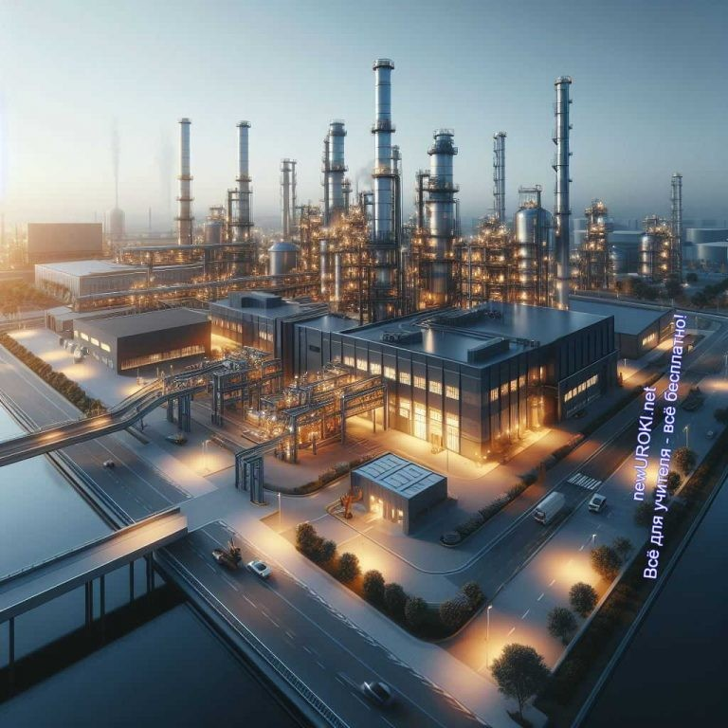человеком, такие как города, дороги, сельскохозяйственные угодья, промышленные зоны и другие. Антропогенные рельефы имеют различные формы и размеры, их характер и внешний вид зависят от типа деятельности, которая ведется на их территории. Они могут быть как городскими, так и сельскими, промышленными и коммерческими. Также являются результатом воздействия человека на окружающую среду и отражают его культурные, экономические и социальные потребности. Они играют важную роль в формировании современного облика Земли и оказывают влияние на жизнь людей и природных экосистем.

Культурный ландшафт — это участок земной поверхности, который был изменен и преобразован человеком в результате его деятельности. Он включает в себя сочетание природных элементов, таких как растительность, рельеф и водоемы, с элементами, созданными человеком, такими как города, дороги, поля и другие сооружения. Эти территории отражают влияние человека на окружающую среду и представляют собой уникальные области, которые отличаются от естественных
рельефов.

Формирование представлений о культурных ландшафтах

Иллюстративное фото / newUROKI.net

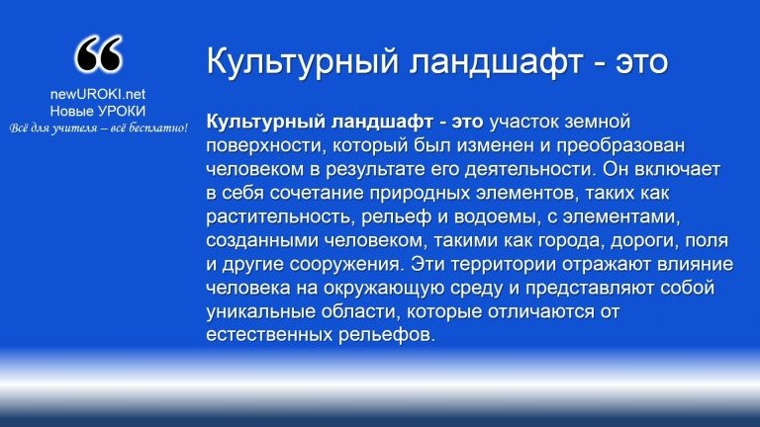

Определение

В отличие от природных, которые формируются и эволюционируют под воздействием природных процессов, культурные местности возникают из-за активного вмешательства человека. Они отражают его цивилизационные, экономические и социальные потребности, а также способы использования земли и ее ресурсов.

Объяснение понятия включает в себя рассмотрение основных характеристик этого типа:

Изменения природных элементов: Человеческая деятельность влияет на природные компоненты территории, такие как растительность, рельеф, гидрологические системы и климат. Например, вырубка лесов, осушение болот, создание искусственных водоемов и т. д.
Строительство объектов инфраструктуры: Данные территории включают в себя различные инженерные сооружения, такие как дороги, мосты, туннели, аэропорты и другие объекты, созданные для удовлетворения потребностей общества в транспортной и коммуникационной инфраструктуре.
Жилищно-градостроительное развитие: Строительство жилых зон, торговых центров, промышленных комплексов и других сооружений формирует городскую среду и определяет ее архитектурный облик.
Культурное наследие и памятники истории: Также включают в себя памятники архитектуры, исторические памятники, археологические объекты и другие элементы культурного наследия, которые являются частью идентичности народа и его исторического опыта.
Отличие культурных ландшафтов от природных заключается в том, что они не только представляют собой природные компоненты, но и имеют ярко выраженную культурную и историческую составляющую, которая определяется деятельностью и образом жизни человека. Культурные облики отражают социокультурные ценности общества, его традиции и образ жизни, и являются важным элементом его культурного наследия.

Выявление черт сходства и различия ландшафтов

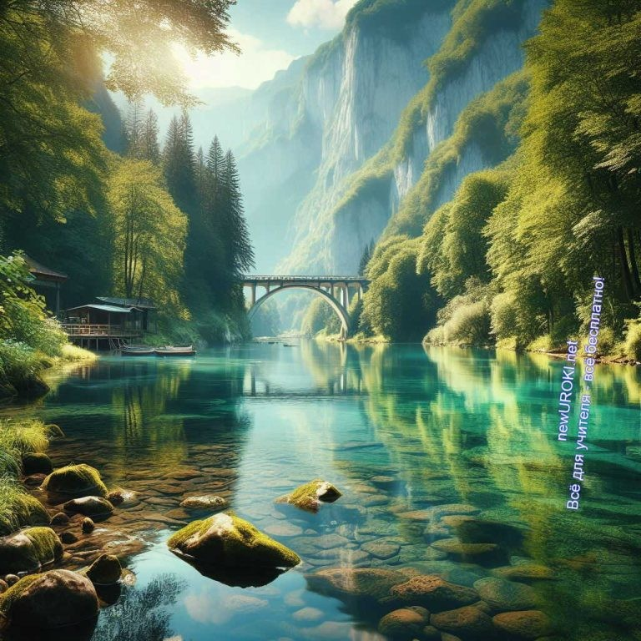

Иллюстративное фото / newUROKI.net

Их сравнение и анализ позволяет нам лучше понять их особенности, сходства и различия, а также влияние человека на окружающую среду.

Чтобы провести сравнение, необходимо рассмотреть несколько ключевых аспектов. Во-первых, это природные особенности, такие как рельеф, климат, растительность и гидрография. Например, сравнение гористой и равнинной местности позволяет выявить различия в рельефе и распределении растительности. Во-вторых, важно учитывать географическое положение и исторические особенности, которые могут также влиять на формирование пейзажа. Например, пейзажи разных регионов могут иметь различные культурные и исторические характеристики.

Проведение сравнительного анализа позволит выявить как сходства, так и различия между ними. Например, можно сравнить городские и сельские местности: первые характеризуется большим количеством зданий, дорог и инфраструктуры, в то время как вторые отличается наличием полей, лугов и живописных пейзажей.

Также важно обратить внимание на влияние человека на ландшафты. Некоторые изменения могут быть положительными, например, благодаря созданию парков и скверов городские территории становятся более зелеными и приятными для проживания. Однако, часто человеческая деятельность оказывает негативное воздействие на природу, приводя к загрязнению воздуха и воды, вырубке лесов и разрушению природных экосистем.

Стоит прочесть также: Океанические течения - конспект урока

В результате сравнительного анализа ученики смогут лучше понять разнообразие окружающей среды, а также влияние человека на формирование природной среды и

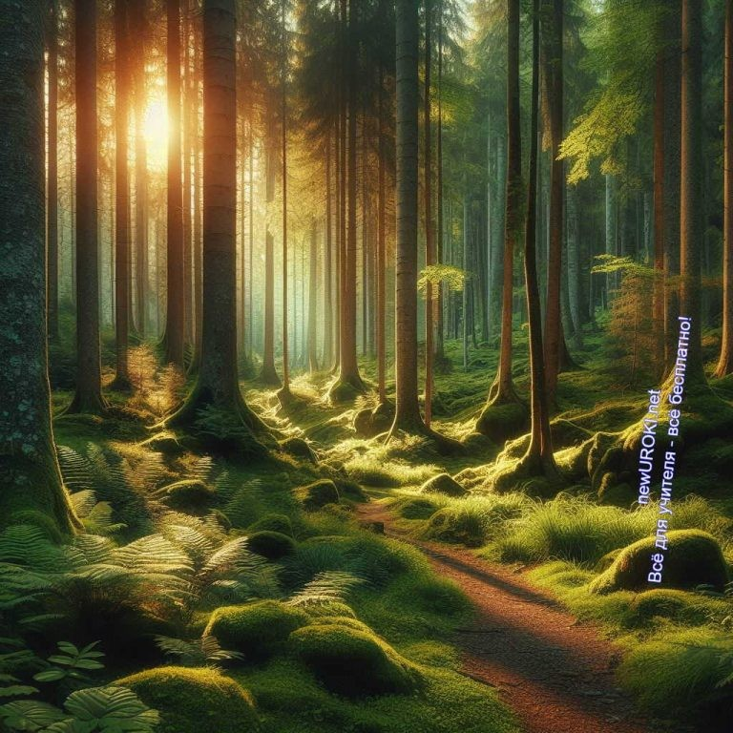необходимость бережного отношения к природе.

Примеры положительного и отрицательного влияния человека

Иллюстративное фото / newUROKI.net

Теперь мы рассмотрим конкретные примеры положительного и отрицательного влияния человека на окружающую среду. Это поможет ученикам лучше понять последствия своих действий и осознать важность бережного отношения к природе.

Положительные примеры включают в себя такие меры, как создание национальных парков и заповедников для сохранения биоразнообразия и защиты уникальных экосистем. Например, национальный парк «Ленские столбы» в Якутии или «Кроноцкий заповедник» на Камчатке являются образцовым примером сохранения природы и ее красоты благодаря усилиям общественных организаций и правительства. Также можно упомянуть проекты по восстановлению растительности и реабилитации почв после экологических катастроф. Например, лесные насаждения и создание зеленых зон в городах способствуют очищению воздуха и улучшению экологической обстановки в городских районах.

Однако, ряд деятельностей человека оказывает негативное влияние на окружающую среду. Это включает в себя загрязнение водоемов и атмосферы, вырубку лесов, незаконную добычу природных ресурсов, а также строительство инфраструктуры на местах экологически ценных территорий. Например, в результате интенсивного использования химических удобрений и пестицидов на сельскохозяйственных угодьях происходит загрязнение почвы и воды, что негативно сказывается на здоровье людей и биоразнообразии. Также вырубка лесов для расширения сельскохозяйственных угодий

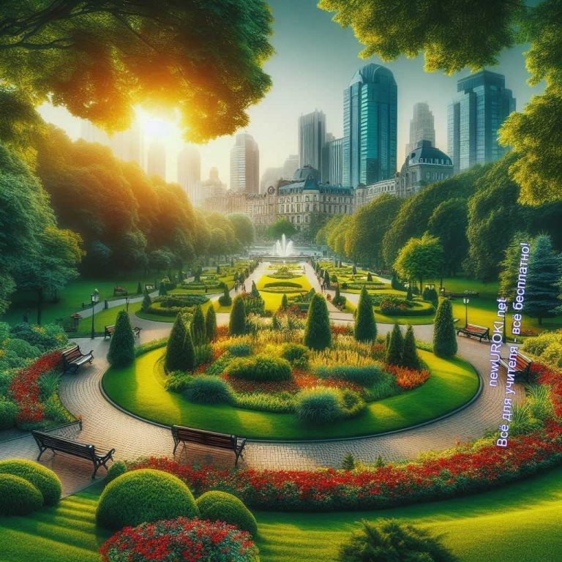и строительства приводит к утрате множества видов растений и животных, а также ухудшению климата из-за потери углекислого газа-поглотителя.

Обсуждение этих примеров поможет ученикам осознать, как их действия могут повлиять на окружающую среду, и понять важность принятия ответственных решений в отношении охраны природы.

Рефлексия

Иллюстративное фото / newUROKI.net

Рефлексия — это важный этап занятия, который позволяет учащимся самостоятельно оценить свое состояние, эмоции и результаты своей деятельности. На этом этапе мы зададим себе вопросы: что нового я узнал сегодня? Что было самым интересным? В чем я смог лучше разобраться, а в чем возникли затруднения? Какие навыки или знания я приобрел благодаря этому занятию?

Рефлексия поможет нам осознать свой прогресс в изучении темы о культурных ландшафтах, а также понять, что можно сделать для дальнейшего улучшения наших знаний и умений. Важно честно оценивать свои успехи и ошибки, так как это поможет нам стать лучше.

Для рефлексии можно воспользоваться такими методами, как запись своих мыслей и впечатлений в дневник, обсуждение в группе или паре, а также написание рефлексивного эссе о том, что мы узнали на уроке и как это может применяться в жизни. Это поможет нам лучше усвоить материал и использовать его в будущем.

Заключение

Учителя шутят

Ребята! Сегодня мы провели увлекательный урок, посвященный изучению культурных ландшафтов. Мы рассмотрели различные типы этих территорий, их особенности и влияние на нашу жизнь. Вы проявили активность и интерес к теме, задавали много вопросов и делились своими мыслями.

Помните, что знания, полученные на занятии, могут быть полезны вам не только в школьной жизни, но и в повседневной деятельности. Умение понимать и анализировать окружающую среду важно для каждого из нас.

Давайте продолжать учиться, исследовать мир вокруг себя и делать его лучше! Ваше желание узнавать новое и развиваться делает нашу учебу интересной и результативной.

Спасибо за ваше участие на уроке. Удачи вам в дальнейшем обучении!

Домашнее задание

Ученики шутят

Найти информацию о культурных ландшафтах в своем регионе и подготовить небольшую презентацию о них.

Технологическая карта

Скачать бесплатно технологическую карту урока по теме: «Культурные ландшафты»

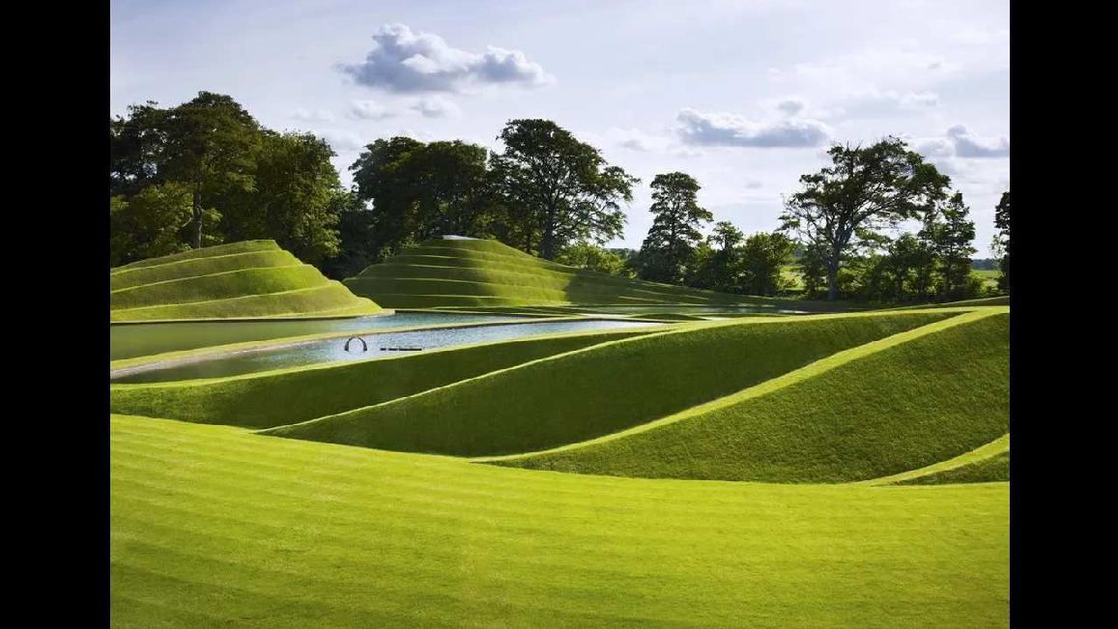Смотреть видео по теме

§52 "Культурные ландшафты",
География
5-6 клас…

Полезные советы учителю

Скачать бесплатно 5 полезных советов для проведения урока географии по теме:
«Культурные ландшафты» в формате Ворд

Чек-лист педагога

Скачать бесплатно чек-лист для проведения урока географии по теме: «Культурные ландшафты» в формате Word

Чек-лист для учителя — это инструмент педагогической поддержки, представляющий собой структурированный перечень задач, шагов и критериев, необходимых для успешного планирования, подготовки и проведения урока или мероприятия.

Карта памяти для учеников

Скачать бесплатно карту памяти для учеников 6 класса по географии по теме:
«Культурные ландшафты» в формате Ворд

Карта памяти — это методический инструмент, который помогает учащимся структурировать и запоминать ключевую информацию по определенной теме.

Стихотворение
Шишков Роман https://stihi.ru/2021/11/28/6794

Позднеосенний ландшафт

Реальность это или только снится, Предзимье разрешается печалью, За облачной полупрозрачной шалью Мелькает серебристая зеница.

Ландшафт сонлив, изнеможён и скуден, Его черты размыты в тусклом свете, Над небольшим прудом гуляет ветер, Дрожит вода — зеленоватый студень.

На ветке филин — древний духовидец, В глазницах годы кружат каруселью, На испещрённую дождями землю
Уже ложится белоснежный ситец.

А нас, страдальцев, нету и в помине На этом полотне слегка корявом, Лишь мысли разбредаются оравой По бесконечной бежевой равнине.

Кроссворд

Кроссворд

Скачать бесплатно кроссворд на урок географии в 6 классе по теме: «Культурные ландшафты» в формате WORD

Тесты
Как называется большой поселение с развитой инфраструктурой?
- Парк
- Село
- Город
Правильный ответ: c)

Что является источником пресной воды для растений и животных?
- Река
- Озеро
- Фабрика Правильный ответ: a)

Где выращивают сельскохозяйственные культуры?
- Поле
- Лес
- Дорога Правильный ответ: a)

Как называется место, где вода может собираться после дождя?
- Озеро
- Луг
- Ферма Правильный ответ: a)

Где находится место для отдыха и прогулок с детьми?
- Фабрика
- Парк
- Дорога Правильный ответ: b)

Как называется большое открытое пространство с травой и цветами?
- Поляна
- Ферма
- Луг
Правильный ответ: a)

Где производят продукцию в больших количествах?
- Лес
- Фабрика

- Озеро Правильный ответ: b)

Как называется место, где сосредоточено много домов, магазинов и офисов?
- Город
- Село
- Луг
Правильный ответ: a)

Что мы называем сильным дождем с грозой?
- Ливень
- Река
- Парк
Правильный ответ: a)

Интересные факты для занятия

Интересный факт 1:
Большинство крупных городов в мире расположены у рек и морей. Это связано с доступностью воды для питья, сельского хозяйства, а также для транспортировки товаров.

Интересный факт 2:
Села и деревни, как правило, находятся вдали от крупных городов и промышленных зон. Они часто окружены полями, лесами и лугами, что создает приятные и уютные пейзажи.

Интересный факт 3:
Озера являются домом для множества видов рыб и других животных. Они также служат важным местом для отдыха и развлечений, где люди могут заниматься рыбалкой, купаться и проводить время на природе.

Загадки
- Я вижу высокие здания и много машин. Где я? (Город)
- Я зеленый и густой, полон разных зверей и птиц. Что это? (Лес)
- Место, где растет много зерна и овощей. Где мы можем это найти? (Поле)
- Место, где выращивают много животных и растений. Что это? (Ферма)
- Я строение, где производят много товаров. Что это? (Фабрика)

Пословицы и поговорки

- Какое поле, такие и урожаи.
- Без труда не выловишь и рыбку из пруда.
- Фабрика трудится – страна процветает.
- На ферме труда и заботы много, а пользы – вдвойне.
- Всяк кулик свое болото хвалит.

Ребус

Пазлы

Ребус

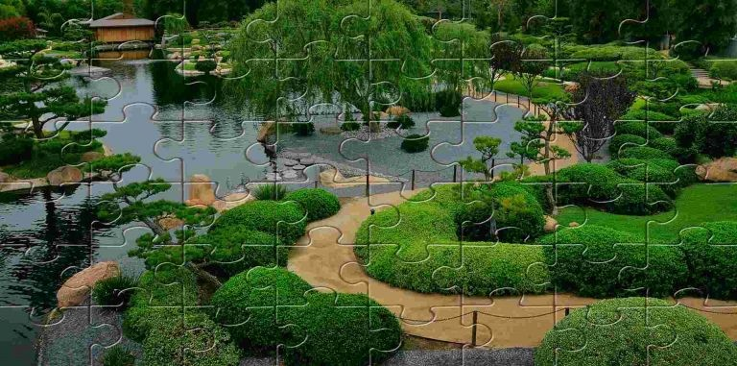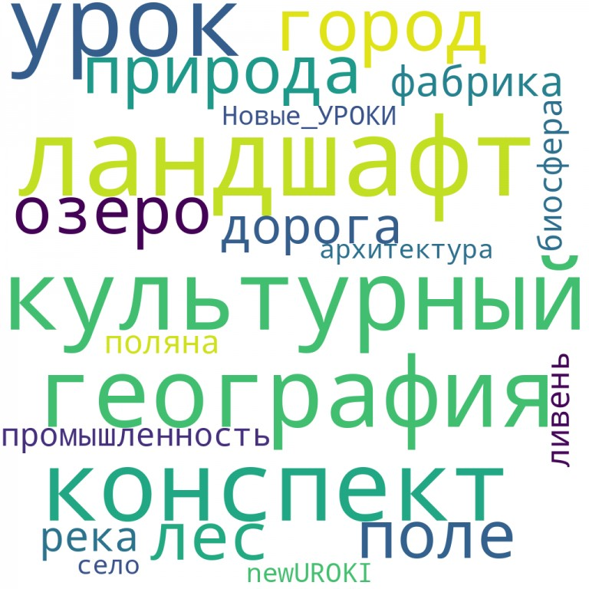

Пазлы

(Распечатайте, наклейте на плотную бумагу, разрежьте)

Облако слов

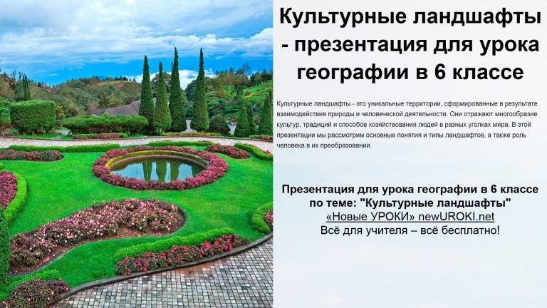Облако слов

Облако слов — удобный инструмент на занятии: помогает активизировать знания, подсказывает, служит наглядным материалом и опорой для учащихся разных возрастов и предметов.

Презентация

Презентация

Скачать бесплатно презентацию на урок географии в 6 классе по теме: «Культурные ландшафты» в формате PowerPoint

Список источников и использованной литературы
- Павлова О.Н. «География города: становление и развитие». Издательство
«Советская школа», Москва, 1999. 200 страниц.
- Красильников С.И. «Сельское хозяйство и окружающая среда». Издательство
«Сириус», Санкт-Петербург, 2002. 170 страниц.
- Васильева Л.П. «Экологические аспекты промышленной деятельности». Издательство «Наука и образование», Новосибирск, 1996. 140 страниц.
- Григорьев А.М. «Влияние антропогенных факторов на природную среду». Издательство «ЕГУТПС», Екатеринбург, 2001. 190 страниц.
- Луковский К.А., Бурьякова Е.П. «Охрана биосферы: проблемы и пути решения». Издательство «Прогресс», Красноярск, 1998. 150 страниц.

 0 НРАВИТСЯ

 0 НЕ НРАВИТСЯ

50% Нравится
Или
50% Не нравится

Скачали? Сделайте добро в один клик! Поделитесь образованием с друзьями! Расскажите о нас!
ПОХОЖИЕ УРОКИ

− Слова ассоциации (тезаурус) к уроку: дизайн, земля, местность, дизайнер, трава, пейзаж, зелень, сад, участок, архитектор, инженер, строительство, сажать

 При использовании этого материала в Интернете (сайты, соц.сети, группы и т.д.) требуется обязательная прямая ссылка на сайт newUROKI.net. Читайте "Условия использования материалов сайта"

Литосфера и человек — конспект
урока 

Автор Глеб Беломедведев

Глеб Беломедведев - постоянный автор и эксперт newUROKI.net, чья биография олицетворяет трудолюбие, настойчивость в достижении целей и экспертность. Он обладает высшим образованием и имеет более 5 лет опыта преподавания в школе. В течение последних 18 лет он также успешно работает в ИТ-секторе. Глеб владеет уникальными навыками написания авторских конспектов уроков, составления сценариев школьных праздников, разработки мероприятий и создания классных часов в школе. Его талант и энтузиазм делают его неотъемлемой частью команды и надежным источником вдохновения для других.

КОНСПЕКТЫ УРОКОВ

Конспекты уроков для учителя Алгебра
Английский язык
Астрономия 10 класс
Литосфера и человек — конспект урока

Сельское хозяйство мира — конспект урока

Озеро Байкал — конспект урока

Найти
ПОИСК

Библиотека

Биология 5 класс
География 5 класс
- класс

- класс

- класс

- класс

- класс Геометрия
Директору и завучу школы Должностные инструкции
ИЗО

Информатика История
Классный руководитель 5 класс
- класс

- класс

- класс

- класс

- класс

- класс Профориентационные уроки
Математика

Музыка

Начальная школа ОБЗР
Обществознание Право Психология
Русская литература

Русский язык Технология (Труды) Физика Физкультура
Химия Экология Экономика
Копилка учителя

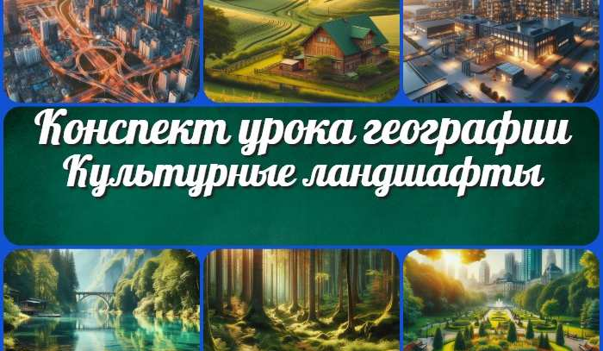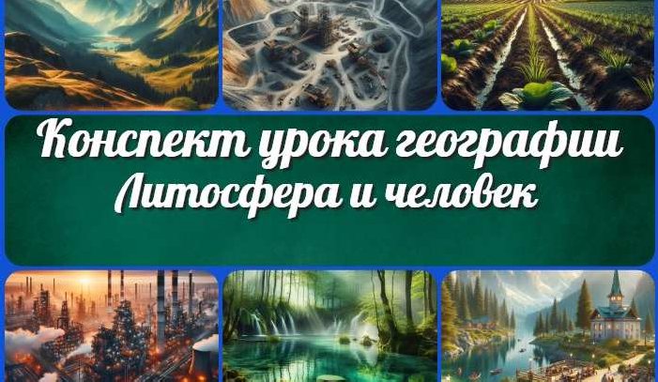Сценарии школьных праздников
Культурные ландшафты
— конспект урока
Литосфера и человек —
конспект урока
ИНТЕРЕСНЫЕ КОНСПЕКТЫ УРОКОВ

Профессия: модельер —
профориентационный…
Одиноки ли мы во Вселенной? — конспек…

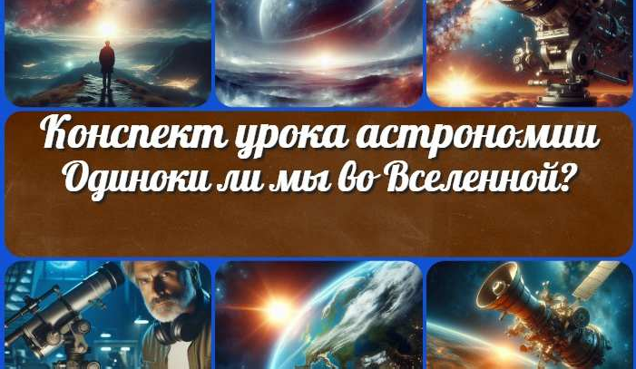Новые УРОКИ
Новый сайт от проекта UROKI.NET. Конспекты уроков, классные часы, сценарии школьных праздников. Всё для учителя - всё бесплатно!

Главная О сайте Политика конфиденциальности Условия использования материалов сайта

Добро пожаловать на сайт "Новые уроки" - newUROKI.net, специально созданный для вас, уважаемые учителя, преподаватели, классные руководители, завучи и директора школ! Наш лозунг "Всё для учителя - всё бесплатно!" остается неизменным почти 20 лет! Добавляйте в закладки наш сайт и получите доступ к методической библиотеке конспектов уроков, классных часов, сценариев школьных праздников, разработок, планирования по ФГОС, технологических карт и презентаций. Вместе мы сделаем вашу работу еще более интересной и успешной! Дата открытия: 13.06.2023

